姓名： | （ ） |  | 班別： |  |  | 日期：

試根據《永遠的曇花》的內容填寫下表︰

曇花  比較項目 | 小曇花 | 其他曇花
曇花的想法 | 不認輸 | - 生命短暫，再美麗也沒有用  - 在晚上開花，沒有人欣賞
綻放的姿態 | - 高昂着頭，挺直着胸，  - 開心的笑着 | 開得不很起勁
結果 | 留下相片和畫像，為後人稱讚 | 凋謝
對生活的態度 | 積極 | 消極

二、全港的垃圾堆填區於五十年內堆滿，如果分別以積極和消極的態度面對的話，我們的生活會怎樣？

面對的問題  態度 | 全港的垃圾堆填區於五十年內堆滿，我們會……
積極的態度
消極的態度
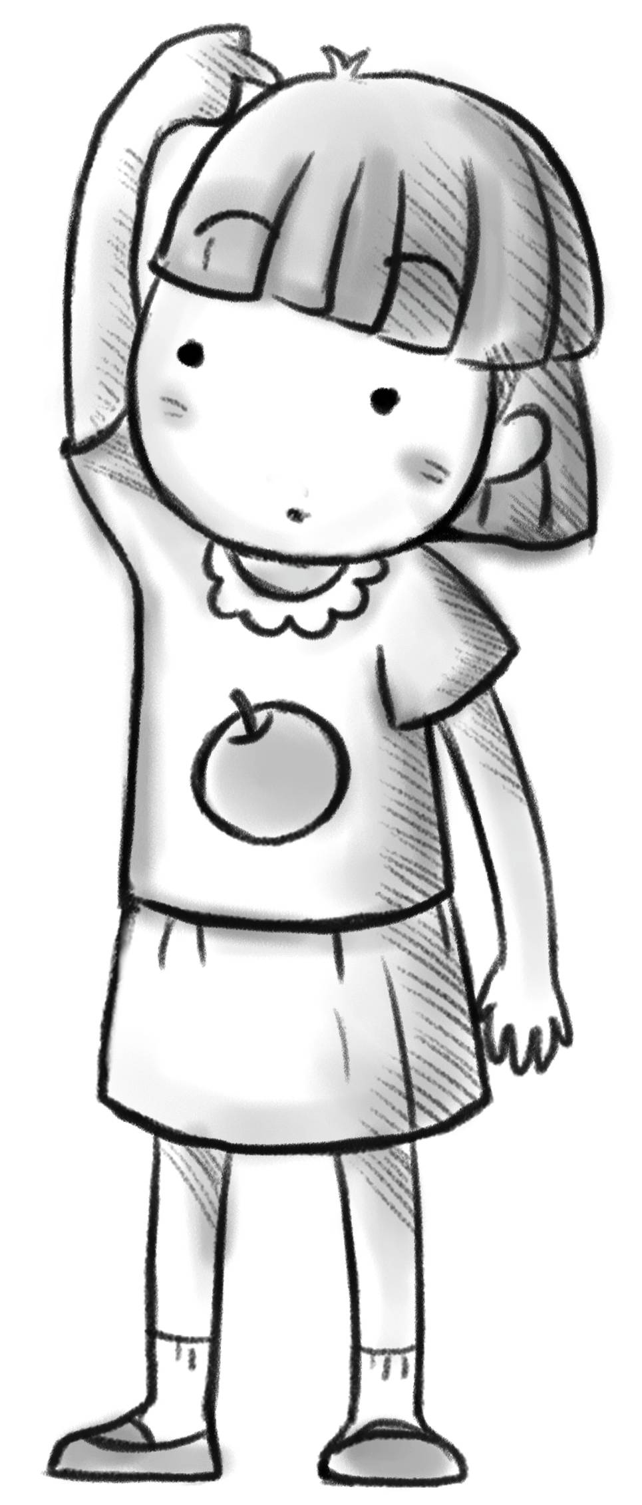
你會選擇哪一種生活態度？為甚麼？

